东方支付清结算平台
概要设计

文件状态：  [√] 草稿  [ ] 正式发布  [ ] 正在修改 | 文件标识： | 清结算平台概要设计
文件状态：  [√] 草稿  [ ] 正式发布  [ ] 正在修改 | 当前版本： | 1.0.0
文件状态：  [√] 草稿  [ ] 正式发布  [ ] 正在修改 | 作 者： | sun
文件状态：  [√] 草稿  [ ] 正式发布  [ ] 正在修改 | 完成日期： | 2015-05-13

版 本 历 史
版本/状态 | 作者 | 参与者 | 起止日期 | 备注
草稿：1.0.0 | sun |  | 2015-05-13 | 新建

目录
1 概述 5
1.1 编写的目的 5
1.2 术语表 5
1.3 参考资料 5
2 总体设计 5
2.1 系统使用者 5
2.2 总体技术规范 6
2.3 系统数据处理基本原则 6
2.4 系统总体逻辑结构 6
2.5 系统模块功能结构 6
2.6 系统总体业务流程 8
2.6.1 清结算平台总体流程 8
2.6.2 客户账计账流程 9
2.6.3 内部对账流程 10
2.6.4 渠道对账流程 11
2.6.5 渠道每日清结算流程 12
2.6.6 客户T+0日清结算流程 13
2.6.7 客户每日清结算流程 14
2.6.8 客户结算日人民币清结算流程 15
2.6.9 客户结算日外币清结算流程 15
2.6.10 退款流程 16
2.6.11 调账流程 16
2.6.12 冲正流程 17
2.6.13 资金调拨流程 18
2.6.14 会计记账流程 19
3 系统交互设计 19
4 接口设计 20
4.1 账务子系统接口设计 20
4.1.1 交易数据接收 20
4.1.2 客户账户开户接口 20
4.1.3 退款数据接收 20
4.1.4 渠道参数接收 20
4.1.5 客户参数接收 20
4.1.6 内部对账文件下载 20
4.1.7 渠道对账文件下载 20
4.1.8 差错文件下载 21
4.2 会计核算子系统接口设计 21
5 数据库设计 21
6 生产部署设计 21
7 安全设计 22
7.1.1 网络安全设计 22
7.1.2 管理安全设计 22
7.1.3 业务安全设计 23
8 附录 23

概述

编写的目的
本文档是东方支付清结算平台概要设计文档，编写该文档的目的是：明确清算平台总体组成、子系统的划分、模块结构、模块下功能点的组成及其相互之间的交互关系。
本文档的读者对象是需求人员、系统设计人员、开发人员、测试人员。

术语表
序号 | 术语或缩略语 | 简要说明
1 | SACP | settle accounts platform(清结算平台)
2
3
4
5
6
7

参考资料
1 oracle数据库设计和开发规范;
2东方支付清算平台总体技术架构规范；
3清算需求文档；
4备付金管理文档；

总体设计

系统使用者
系统的使用者主体分为二类人员。
1．直接使用者：我司清算人员、我司财务人员；
2．间接使用者：我司运营人员、我司客服人员及个人用户；此类用户使用清结算平台的功能主要通过被使用的系统调用清结算平台以接口方式开放的外部服务功能。

总体技术规范
1．协议规范：内部系统间统一采用HTTP协议，公网通过HTTPS协议访问清结算系统；
2．数据结构规范：系统间交互采用的数据结构格式为JSON格式。

系统数据处理基本原则
清结算平台数据处理的基本原则是接收外部交易系统的交易数据，平台本身不要在非必要的条件下去主动产生交易数据与直接更改交易及相关清结算过程中的产生的中间数据，一切动作要尽量以外部交易数据为源进行驱动。

系统总体逻辑结构
业务交易系统
清结算子系统
清结算平台
会计核算子系统
用户中心
单点登录
基础支撑系统
账务子系统

系统模块功能结构
系统名称 | 子系统名称 | 子模块名称 | 功能名称 | 备注
清结算平台 | 账务子系统 |  | 交易数据接收
清结算平台 | 账务子系统 |  | 退款指令接收
清结算平台 | 账务子系统 |  | 退款指令发送
清结算平台 | 账务子系统 |  | 渠道参数接收
清结算平台 | 账务子系统 |  | 客户参数接收
清结算平台 | 账务子系统 |  | 客户开户
清结算平台 | 账务子系统 |  | 内部对账文件下载
清结算平台 | 账务子系统 |  | 渠道对账文件下载
清结算平台 | 账务子系统 |  | 差错数据下载
清结算平台 | 账务子系统 |  | 客户账记账
清结算平台 | 账务子系统 |  | 客户余额转换
清结算平台 | 清结算子系统 | 清分模块 | 渠道应收清分
清结算平台 |  |  | 客户应付清分
清结算平台 |  |  | 渠道成本清算
清结算平台 |  |  | 客户手续费清算
清结算平台 |  |  | 客户应付结算
清结算平台 | 运营子系统 | 权限管理 | 用户管理
清结算平台 | 运营子系统 |  | 角色管理
清结算平台 | 运营子系统 |  | 权限管理
清结算平台 | 运营子系统 | 客户交易管理 | 交易明细查询
清结算平台 | 运营子系统 |  | 客户余额查询
清结算平台 | 运营子系统 |  | 购付汇查询
清结算平台 | 运营子系统 | 差错管理 | 长款查询
 |  |  | 长款退款处理
 |  |  | 短款查询
 |  | 对账管理 | 对账文件查询
 |  |  | 对账文件上载
 |  | 清算报表管理 | 应收渠道报表查询
 |  |  | 应收渠道报表下载
 |  |  | 商户结算报表查询
 |  |  | 商户结算报表下载
 |  |  | 商户结算明细查询
 |  |  | 商户结算明细下载
 |  | 客户管理 | 平台账户管理
 |  |  | 基础参数管理
 |  |  | 清分规则管理
 |  | 资金管理 | 实收勾兑
 |  |  | 资金调拨
 |  |  | 结算划款
 |  |  | 实付勾兑
 |  |  | 冲正
 | 对账子系统 |  | 内部交易对账
 | 对账子系统 |  | 渠道对账
 | 会计核算子系统 |  | 客户账户开户
 | 会计核算子系统 | 客户明细余额 | 客户明细余额
 | 会计核算子系统 |  | 凭证查询
 | 会计核算子系统 |  | 备付金余额明细
 | 用户中心 |  |  | 已实现
 | 单点登录子系统 |  |  | 已实现

系统总体业务流程

清结算平台总体流程
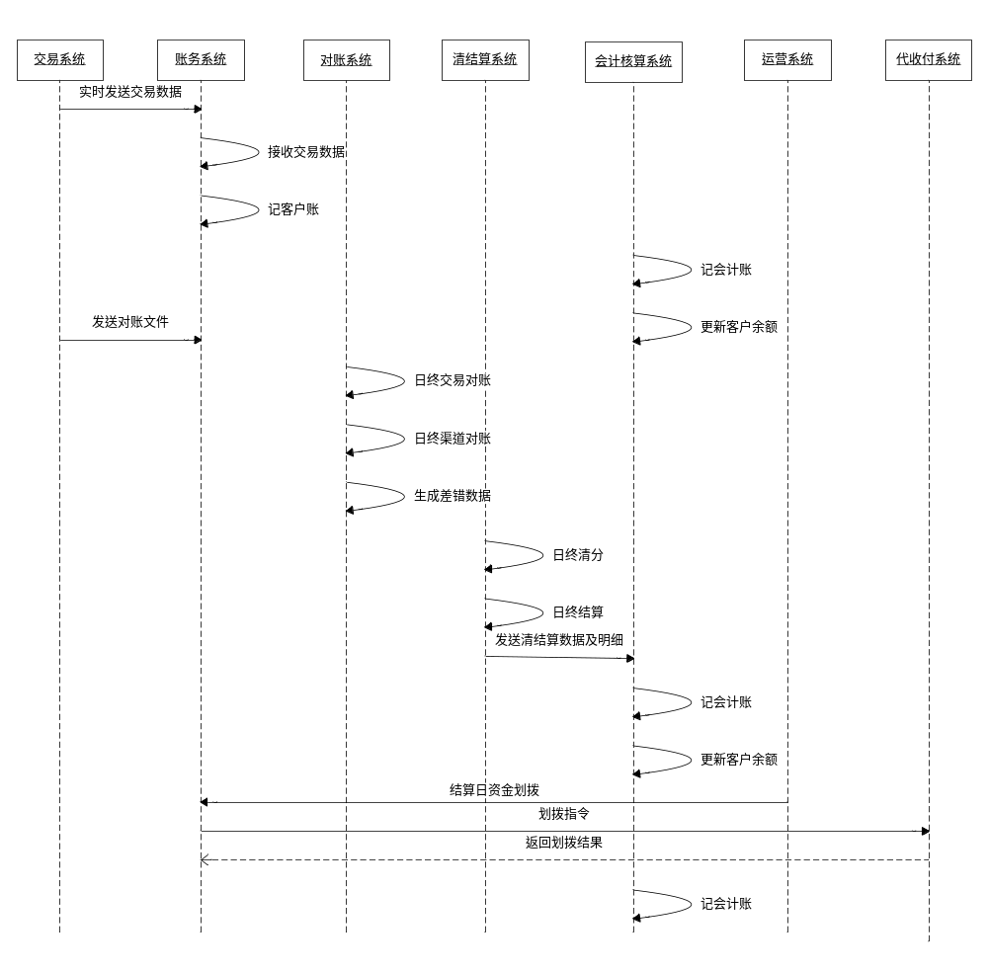

客户账计账流程
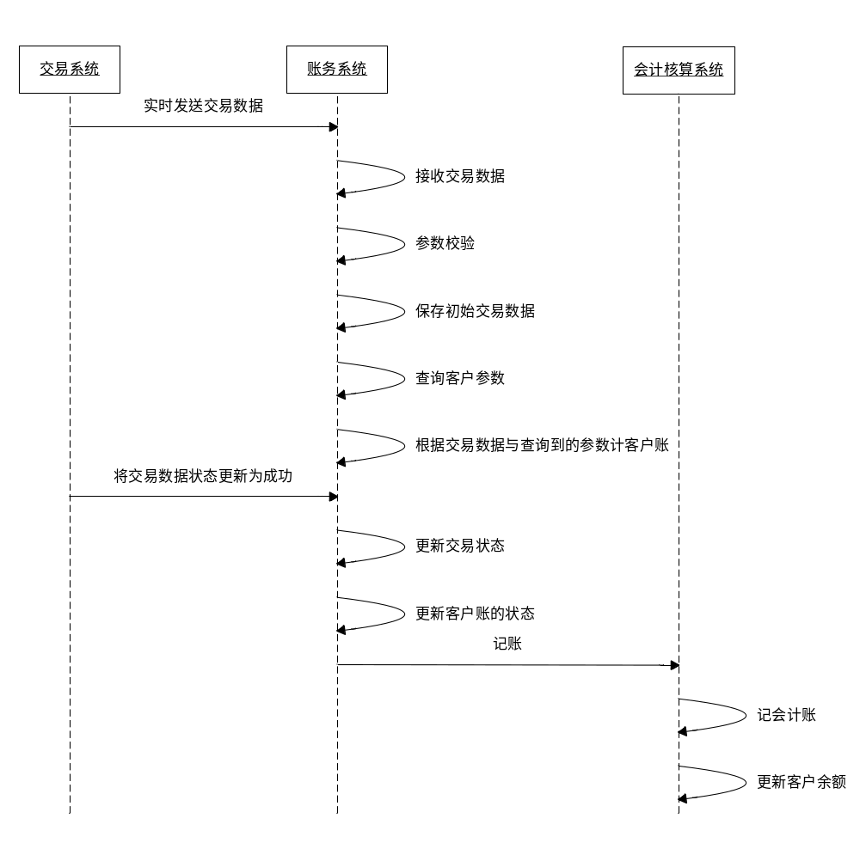

内部对账流程
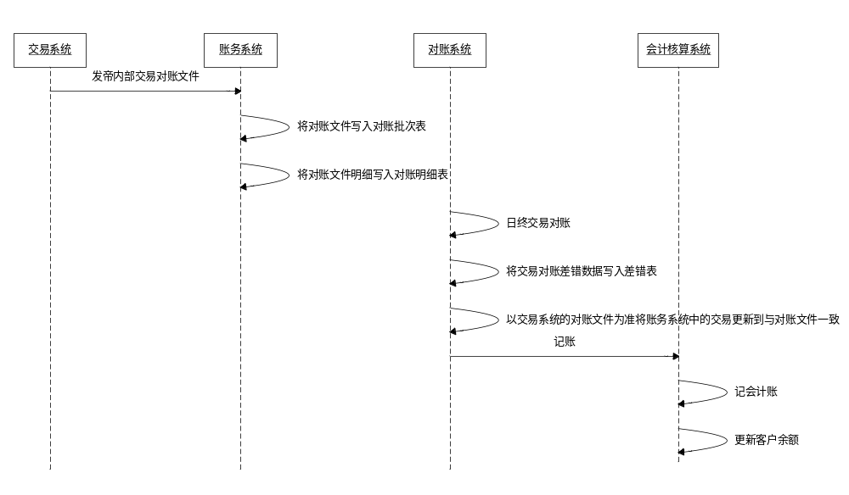

渠道对账流程
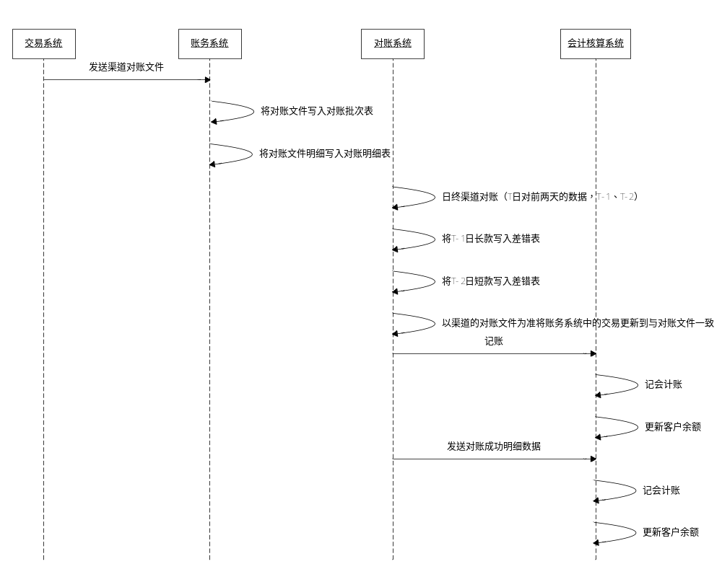

渠道每日清结算流程
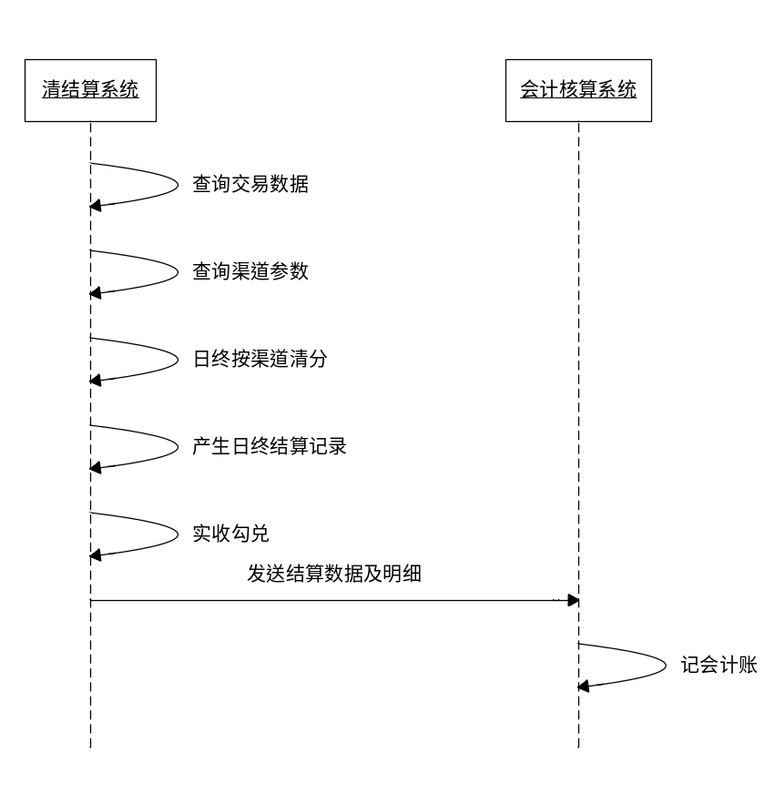

客户T+0日清结算流程
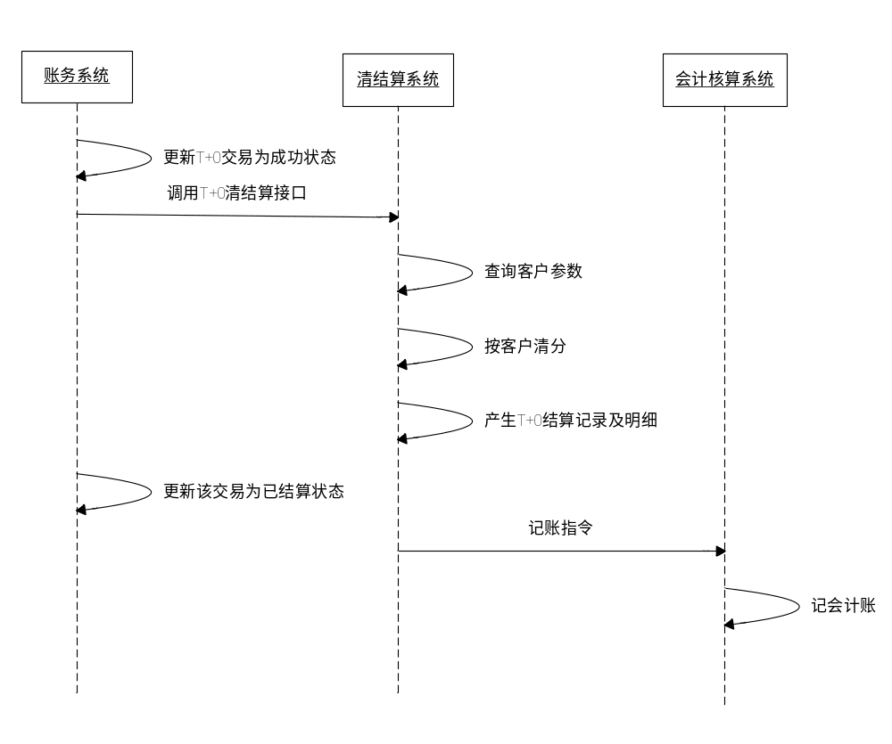

客户每日清分流程
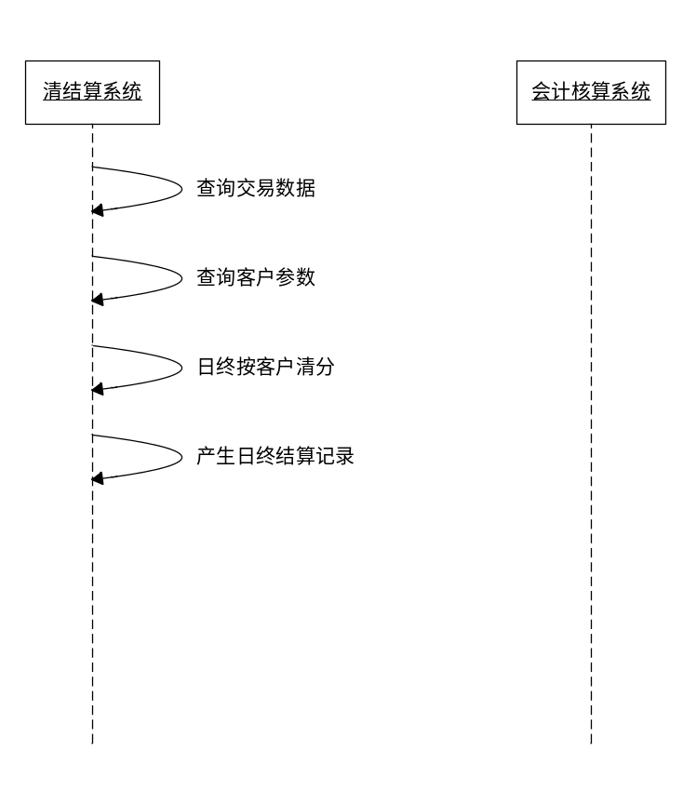

客户结算日人民币清结算流程
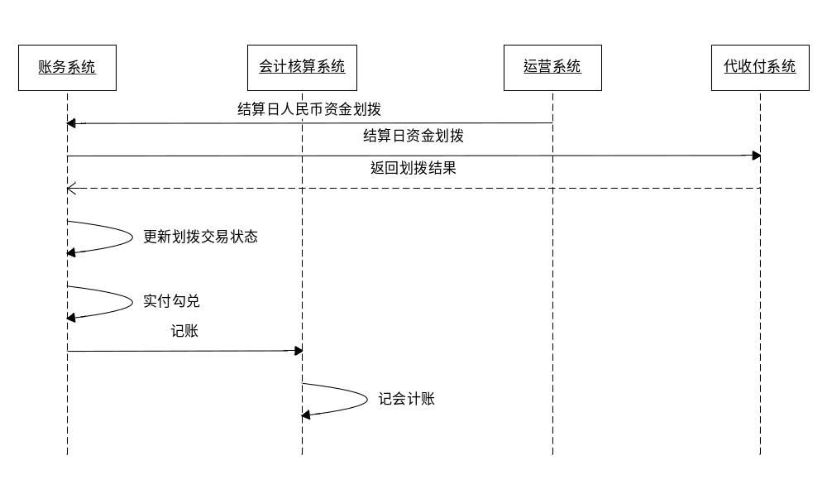

客户结算日外币清结算流程
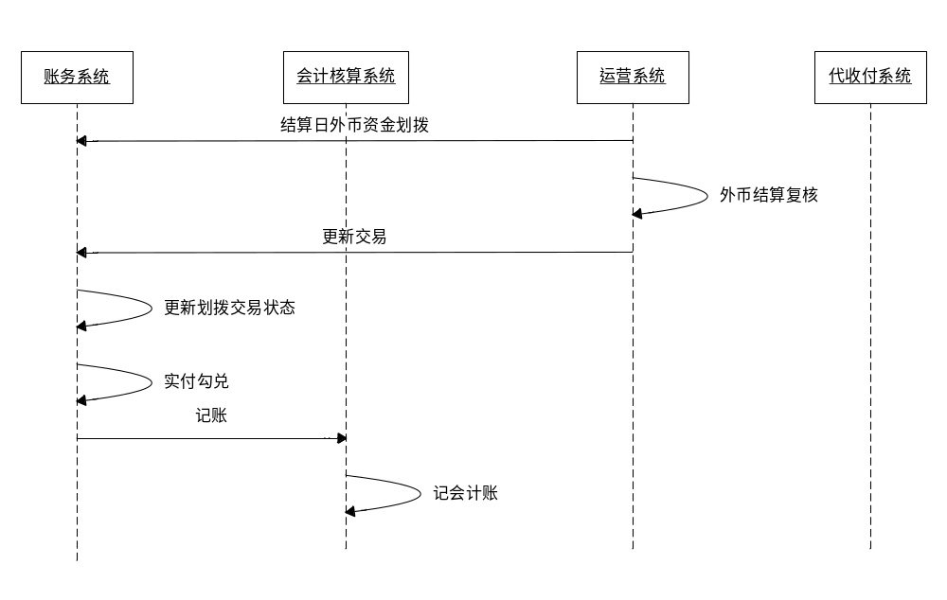

退款流程
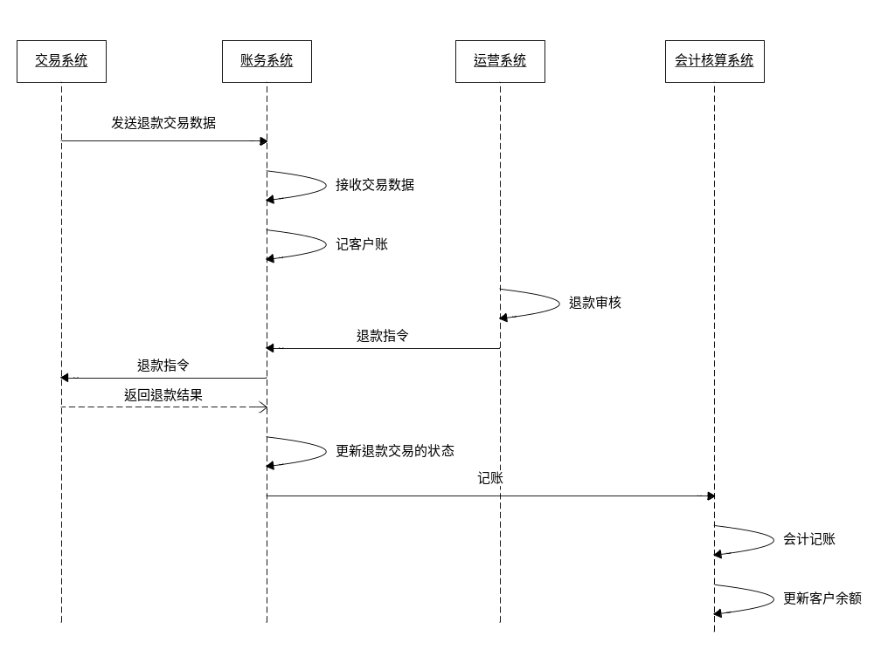

调账流程
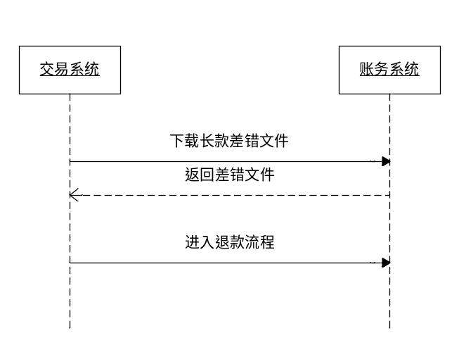

冲正流程
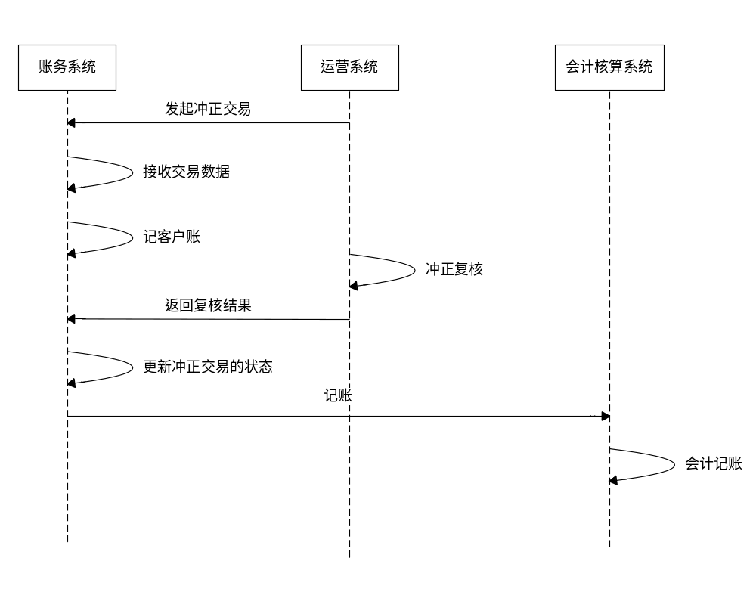

资金调拨流程
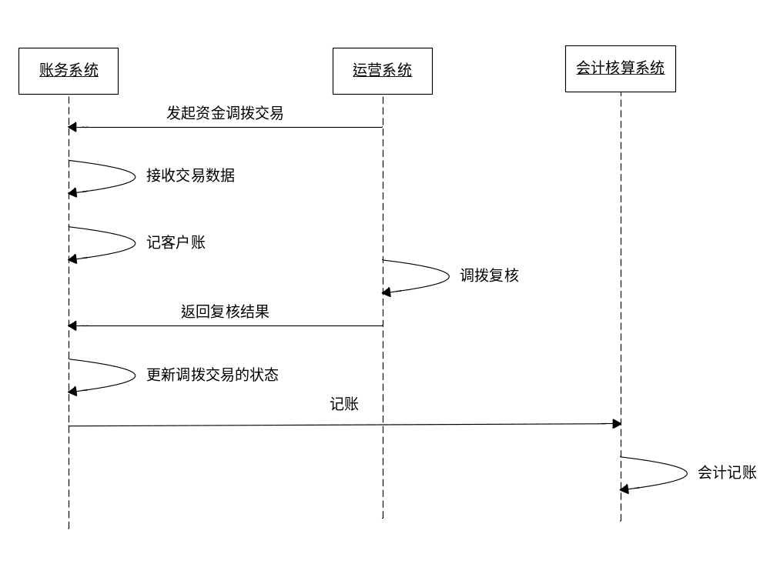

会计记账流程
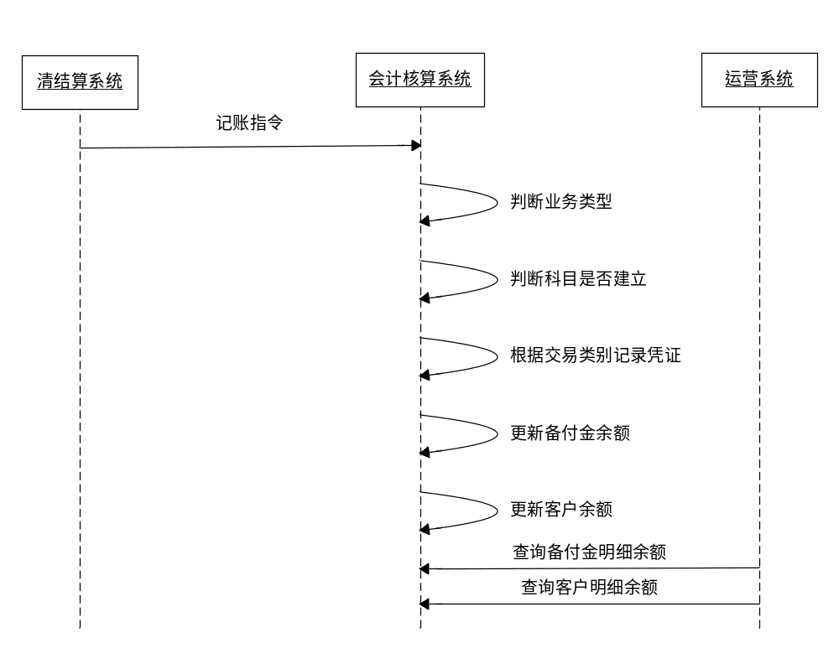

系统交互设计
对账子系统
清结算子系统
会计核算子系统
运营子系统
ORACLE RDB
单点登录
ORACLE PDB
用户中心
HTTP
ORACLE PDB
GoldenGate
DataGuard
DataGuard
DataGuard
DataGuard

账务子系统
GoldenGate
DataGuard
DataGuard
DataGuard
DataGuard

业务交易系统
HTTP
说明：
- 清结算平台由二大部分组成：业务模块部分、基础支撑部分组成；
- 业务模块部分分为四个子模块：账务、清结算、对账、会计核算与运营子系统。前四个子模块为后台业务核心系统以提供接口为主，运营系统为清结算平台提供界面展示与日常操作维护功能；
- 业务模块部分会分为生产库与同步分析库二个部分组成，账务、用户中心与单点登录使用生产库，其它子模块使用同步分析库。生产库分为二个SCHEMA，即业务模块SCHEMA与基础支撑SCHEMA，同步库为一个大的SCHEMA，即将生产上的二个SCHEMA合二为一；
- 用户中心与单点登录共享一个SCHEMA，他们为业务模块提供用户权限管理与登录登出功能；
- 用户中心主要维护基本用户信息、权限信息；
- 单个点登录为公司级运营系统提供统一登录功能，并为客户提供一站式登录服务。

接口设计

账务子系统接口设计

交易数据接收
见账务子系统接口设计文档

客户账户开户接口
见账务子系统接口设计文档

退款数据接收
见账务子系统接口设计文档

渠道参数接收
见账务子系统接口设计文档

客户参数接收
见账务子系统接口设计文档

内部对账文件下载
见账务子系统接口设计文档

渠道对账文件下载
见账务子系统接口设计文档

差错文件下载
见账务子系统接口设计文档

会计核算子系统接口设计

数据库设计
清结算平台数据库初期采用oracle单实例加主备（HA）热切换的总体设计模式，清结算平台数据库在同一个实例下由二个schema组成，即用户中心、清结算系统。
为了保证数据库的高响应速度，除了生产库还将建立查询分析同步库及历史库以确保大数据的条件下数据的响应速度。

生产部署设计
生产逻辑部署视图如下：
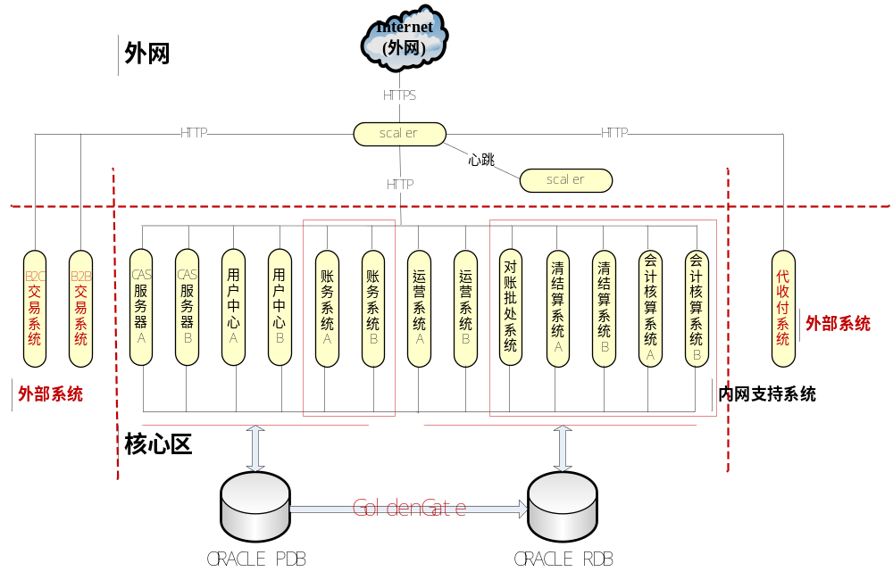说明：
- ORACLE PDB 为生产库，ORACLE RDB为只读分析库；
- 核心区即为清结算平台部署区域，在红色方框内为内网支撑系统，其余为公网可访问的系统，内网支撑系统为公网可访问系统提供技术支撑。

安全设计

网络安全设计
数据库网络与应用服务部署网络最好分离，他们之间用硬件防火墙进行隔离。应用服务器如果要访问数据库必须经过防火墙进行源IP访问控制。

管理安全设计
在日常维护过程中要严格控制用户对schema的访问权限，通过oracle的用户与角色的管理方式，对不同的角色赋予不同的权限来加强对数据的日常安全管理。

业务安全设计
在数据库设计时，根据具体的业务需求，如果有一些数据在业务有较强的安全需求可根据一定的算法与安全规则对敏感数据进行加密存储，如用户的登录密码等数据。

附录
- 东方支付清结算平台总体技术方案
- 账务子系统接口设计文档；
- 对私业务数据库设计文档；
- 清结算流程图文档；
- 生产逻辑部署视图文档。

